 | LES DIFFÉRENTS TYPES D’ÉCRITS…

- Les écrits pour appendre :

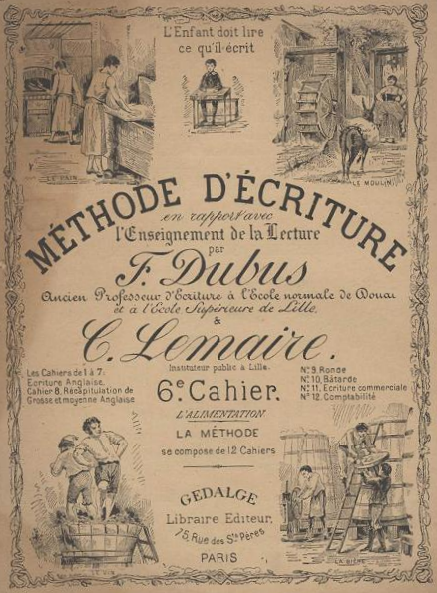 | 
Un manuel scolaire | Un dictionnaire

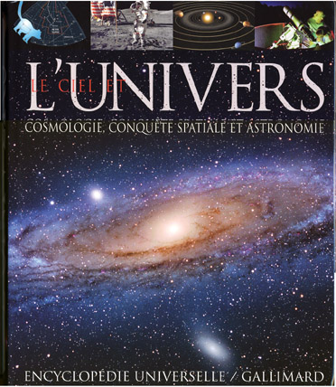 | 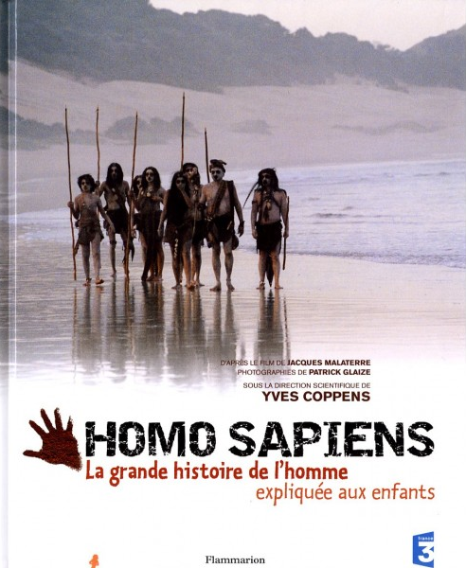
Une encyclopédie | Un documentaire

